电类工程导论(C类)实验10报告
贾萧松 516030910548

电类工程导论(C类)实验10报告 - 1 -
一、实验概述 - 1 -
二、实验环境 - 1 -
三、实验内容 - 2 -
1. Ex1 - 2 -
a. 理论知识： - 2 -
b. 代码实现： - 2 -
c. 结果： - 3 -
2. Ex2 P1 - 3 -
a. 理论知识： - 3 -
b. 代码实现： - 4 -
c. 结果： - 4 -
3. Ex2 P2 - 5 -
a. 理论知识： - 5 -
b. 代码实现： - 6 -
c. 结果 - 7 -
4. 输出直方图 - 7 -
四、问题与解决 - 8 -
1. 求灰度直方图效率问题 - 8 -
2. 矩阵的数据类型问题 - 8 -
五、总结 - 9 -

一、实验概述
在Lab10中，我们完成了opencv2.4.11的配置，并学习了其基本读取图像方法，然后学习了图像特征抽取的相关知识，使用其完成了颜色直方图，灰度直方图，灰度梯度直方图的绘制（我使用了matplotlib在Python中完成绘图）。

二、实验环境
Ubuntu14.04+Pythton2.7+opencv2.4.11+numpy1.13.3+matplotlib2.1.0

三、实验内容

1. Ex1

a. 理论知识：
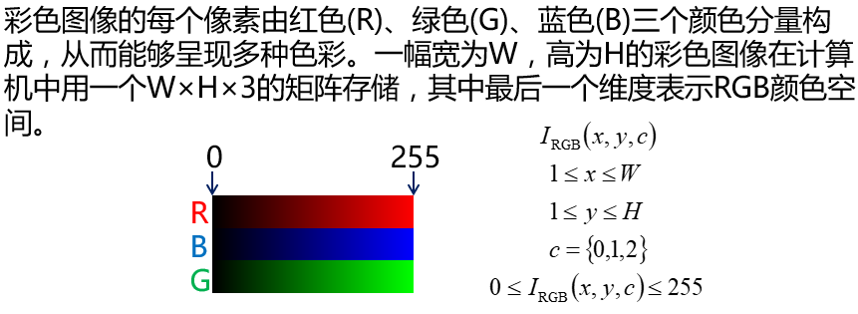
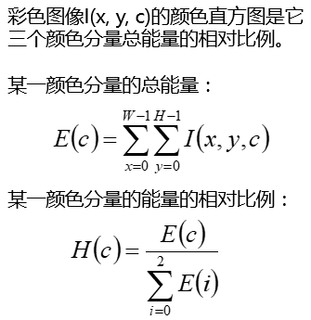

b. 代码实现：
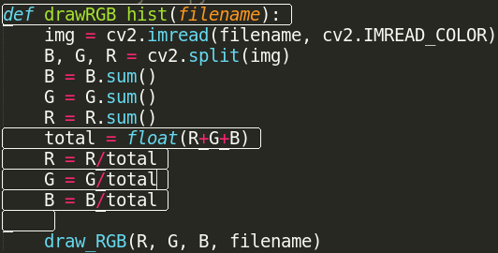
这里直接只用cv2中的split将BGR三个通道分开，然后用Numpy的sum方法求和，最后根据公式绘图。
此外，我了解到cv2.split的速度比直接索引(形如：B=img[:, :, 0])要慢,但cv2.split返回的是拷贝,直接索引返回的是引用，加上为了代码的简洁，我使用了cv2.split()。

c. 结果：
绘图我使用的matplotlib，由于代码类似，在最后统一说。
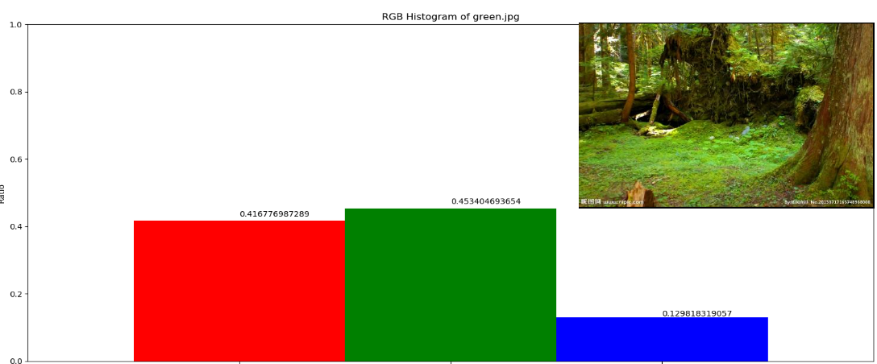
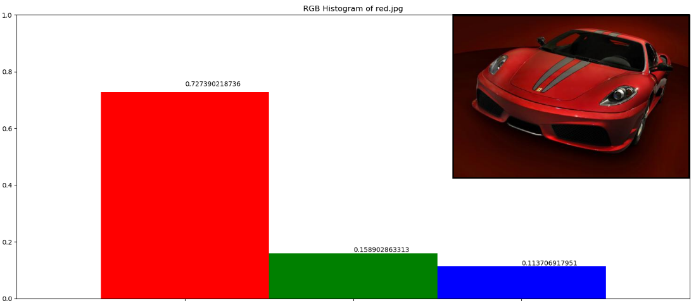
从结果看出，第一张确实绿色最多（由于色调感觉偏红，红色也很多），而第二张图中，红色占绝对优势。

2. Ex2 P1

a. 理论知识：
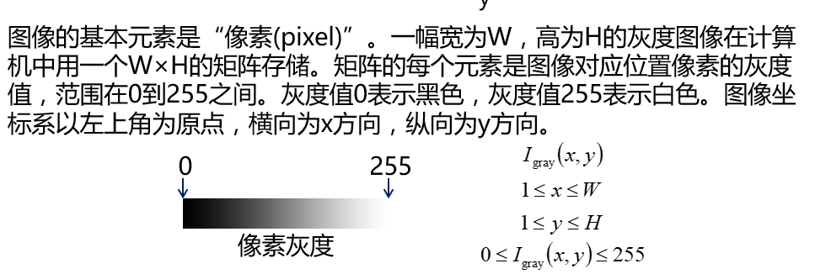
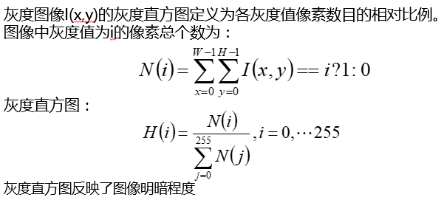

b. 代码实现：
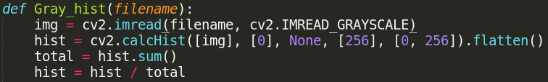
我使用cv2中内置的calcHist直接得到了灰度的直方图
其使用方法如下：
cv2.calcHist(images, channels, mask, histSize, range[,hist[,accumulate]])
其中：
images:原图像（图像格式为uint8或float32）。当传入函数时应该
用中括号 [] 括起来，例如：[img]。
channels: 同样需要用中括号括起来，它会告诉函数我们要统计那幅图
像的直方图。如果输入图像是灰度图，它的值就是 [0]；如果是彩色图像
的话，传入的参数可以是 [0]， [1]， [2] 它们分别对应着通道 B， G， R。
mask: 掩模图像。要统计整幅图像的直方图就把它设为 None。但是如
果你想统计图像某一部分的直方图的话，你就需要制作一个掩模图像，并
使用它。
histSize:BIN 的数目。也应该用中括号括起来，例如： [256]。
ranges: 像素值范围，通常为 [0， 256]

然后同样根据公式求和、作比，最后绘图就可以了。

c. 结果：
绘图我使用的matplotlib，由于代码类似，在最后统一说。
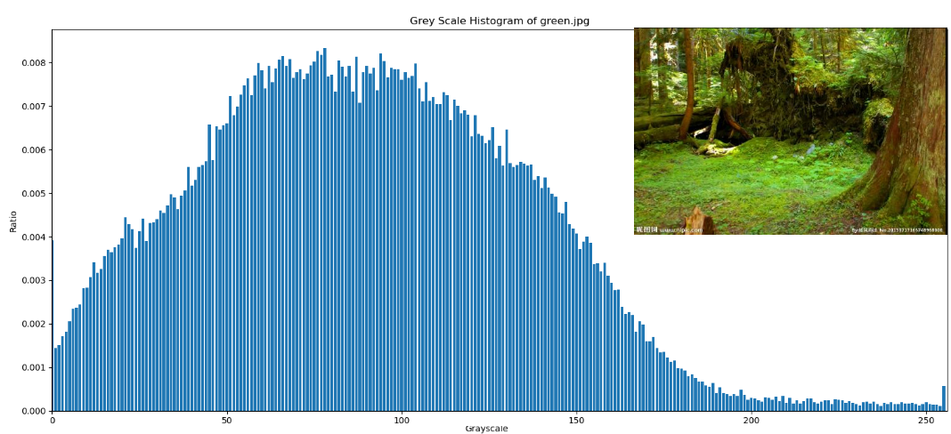
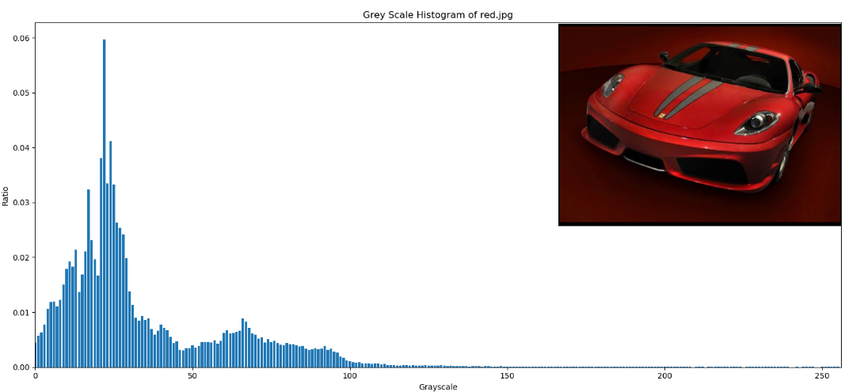
可以看出，在图一中，灰度分布在中段区域，因此画面看起来较明亮；而在图二中灰度分布在较小的区域，因此画面看起来较黑暗。

3. Ex2 P2

a. 理论知识：
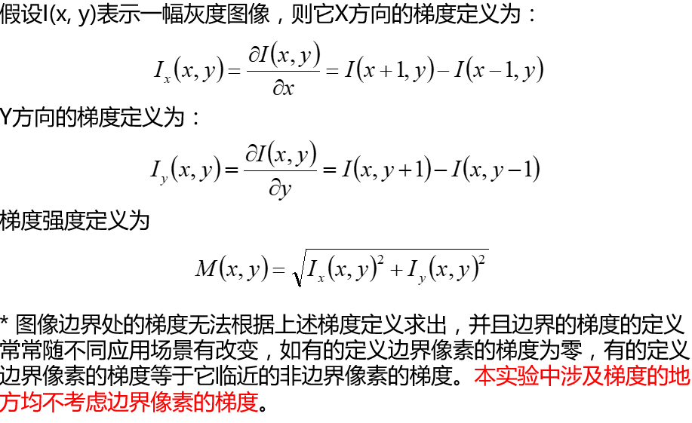
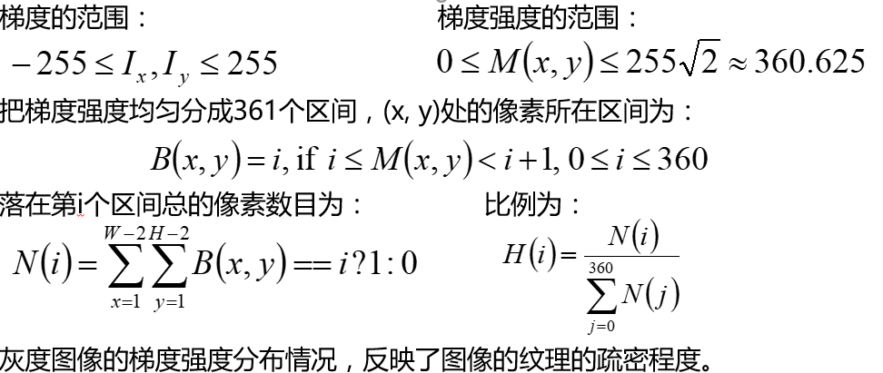

b. 代码实现：
方法一：一开始没有在Opencv中查到直接的函数时，我根据公式，直接实现了一个：
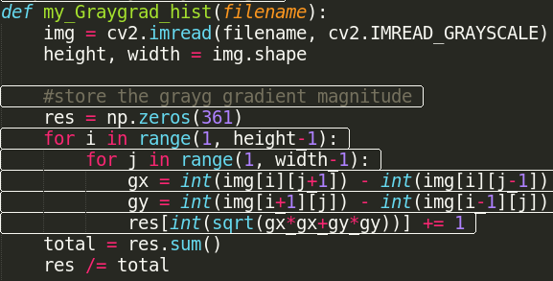
方法很原始，就是遍历点，计算该点梯度强度，然后取整后在res中进行统计。

方法二：后来想用矩阵的知识实现，经过在思考与查询，我用矩阵算子实现来求灰度梯度：
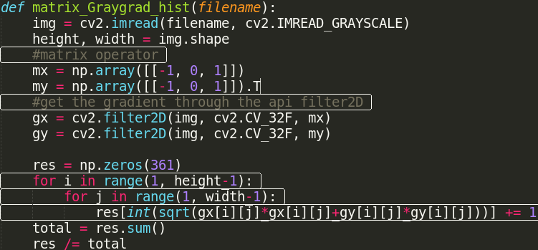
代码中的mx，my是矩阵算子。得出的思路很简单：观察到给出的灰度梯度公式，就是让内核加前后（上下）与算子做一个卷积运算。
得到算子后使用cv2中的filter2D（内置的利用内核实现对图像的卷积运算的函数），其中：第一个参数为原图像矩阵，第二个参数是设置输出矩阵数据类型为32位浮点（原来的uint8范围为0~255，做减法可能会溢出），第三个是矩阵算子。
这样就可以得到gx，gy两个梯度矩阵，然后根据公式计算出梯度强度，取整后在res中进行统计。

c. 结果
两种方法的得到的结果相同，但是计算一个6.5mb的png图片，第一种用时：12.9304349422s， 第二种用时: 9.63080191612s，说明了矩阵运算在opencv、numpy是有优化的，我们在处理图像时，应该尽量从矩阵角度考虑，而不是单纯的遍历。

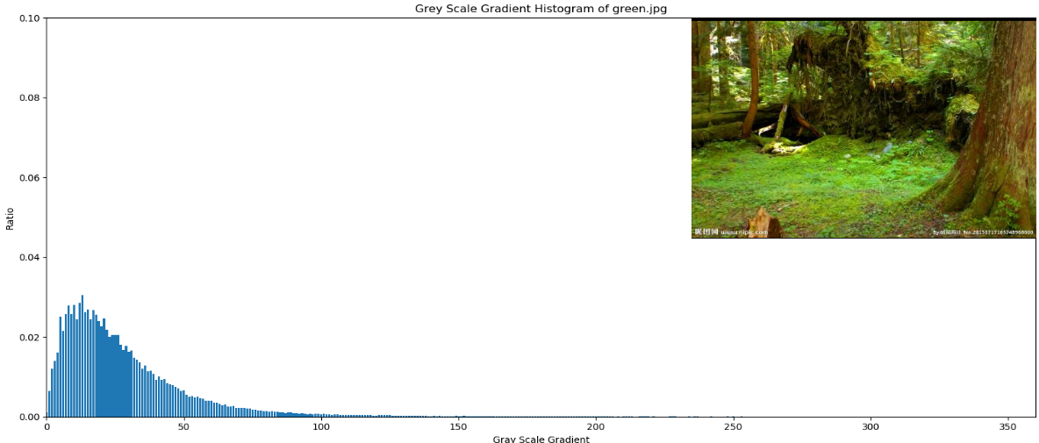
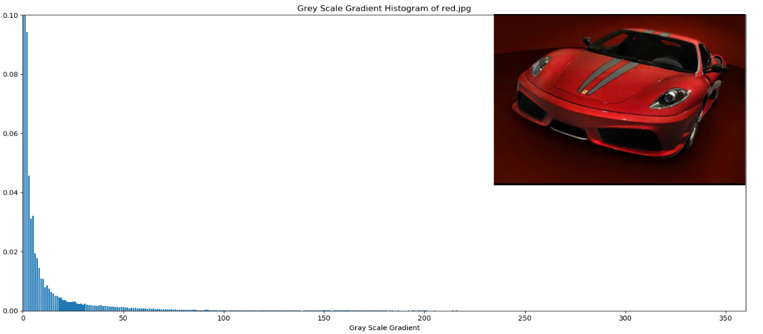

可以看出，图一纹理比图二复杂，其灰度梯度强度图相比图二在中间分布多。

4. 输出直方图
由于本实验需要在Python中输出图表，经过在网上查询，我找到了matplotlib这个库可以很方便的完成任务。
以第二个实验为例：绘制横坐标为灰度梯度强度，纵坐标为所占总点数百分比的柱状图，就可以得到所需的直方图。
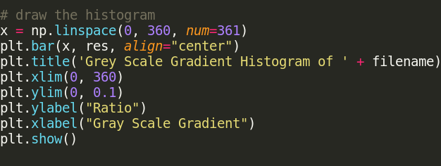

四、问题与解决

1. 求灰度直方图效率问题
经过学习，发现有三种求灰度直方图的方法，我用一个6.5mb大小的png图片对三种方法进行了测试：
方法一：
这个方法上面介绍过。
用时：0.00531601905823s
方法二：
使用Numpy内置的求直方图方法，其中img.ravel()表示把[height, width] 的二维图片转化成一维的 [height * width, ]大小。
用时：0.105583190918s
方法三：
使用Numpy中的bincount，该函数返回[0,minlength)的整数在参数一的矩阵中出现的次数所组成的矩阵。
用时：0.0292339324951s
可以看出，cv2中内置的方法效率是最高的，因而我选用了方法一。

2. 矩阵的数据类型问题
在计算灰度梯度过程中，由于要对数据做减法，却发现计算出来的结果很奇怪，并有 RuntimeWarning: overflow encountered in ubyte_scalars 这个警告。
经过学习得知，imread默认读进来的数据以uint8的类型储存（0-255），而作减法可能得到负数也就溢出了。
解决方法:储存时候设置其他储存类型(如int64)，或者计算前将其转换为int。

五、总结
在本实验中，我学会了使用opencv来读取图片，并学习了图像特征相关的知识，并结合Numpy这个强大的库，来完成提取、处理。
除此之外，我还学到了一个可以在Python中绘图表的库matplotlib。
最后，衷心感谢老师和助教们的精心准备和辛勤付出，你们整理完善的ppt和到位的答疑大大提高了我学习图像处理知识的效率，感谢~

贾萧松 516030910548
2017.11.25

